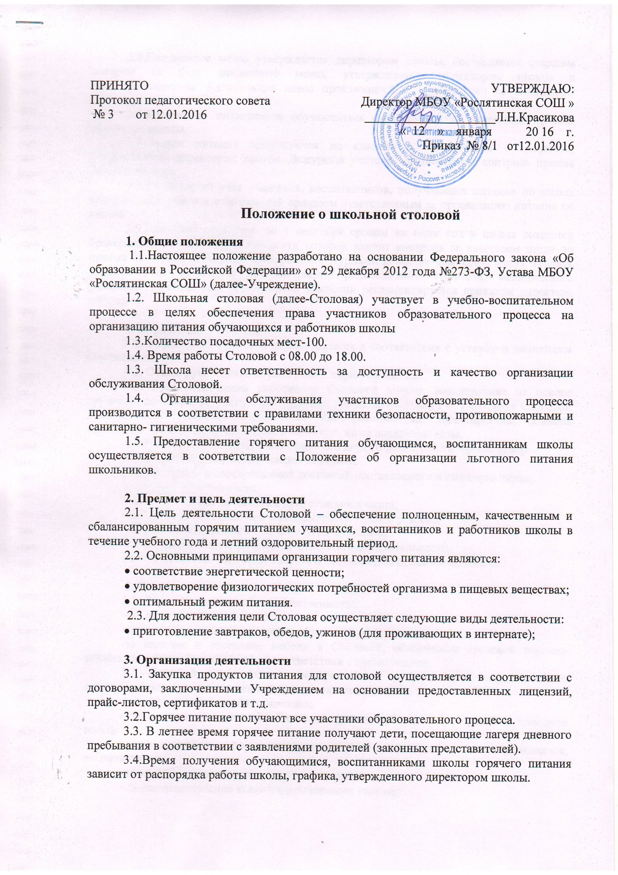

3.5.Ежедневное меню утверждается директором школы, составляется старшим поваром на базе цикличного меню, утвержденного директором школы и Роспотребнадзором. Калькуляция меню производится в соответствии со Сборником рецептур.
3.6.Количество питающихся обучающихся формируется на основании приказа директора школы.
3.7.Отпуск питания организуется по классам в соответствии с графиком, утвержденным директором школы. Дежурный учитель осуществляет контроль приема пищи учащихся.
3.8.Ежедневный учет учащихся, воспитанников, получающих питание по школе ведёт повар и учитель назначенный приказом ответственным за организацию питания по школе.
3.9.Приказом директора до 1 сентября сроком на один год в школе создается бракеражная комиссия, в обязанности которой входит контроль за качеством пищи до приема ее детьми и ведение бракеражного журнала. В состав комиссии, могут входить представители педагогов, администрации, родительского комитета, медицинского работника. Деятельность бракеражной комиссии регламентируется приказом директора школы.

4. Управление столовой
4.1. Управление Столовой осуществляется в соответствии с уставом и настоящим положением.
4.2. Общее руководство осуществляет директор школы.
4.3. Взаимоотношения работников Столовой школы, возникающие на основе трудового договора, регулируются трудовым законодательством РФ. Работники Столовой должны соответствовать требованиям квалификационных характеристик, обязаны выполнять устав школы, настоящее положение, иные локальные акты.
4.4.Руководство осуществляет принятый директором школы старший повар.
4.5. Старший повар осуществляет контроль:
- за качеством и своевременной доставкой поставляемого в столовую сырья;
- за ведением отчетности;
- за соблюдением технологии приготовления пищи;
- за соблюдением санитарно-эпидемиологического режима;
- за своевременным пополнением МТБ Столовой;
- за осуществлением финансово-хозяйственной деятельности;
- за соблюдением законодательства и исполнением приказов по школе;

5. Ответственность
5.1. Директор школы несет ответственность:
- за деятельность Столовой;
- за своевременное проведение текущего ремонта помещения;
-за наличие и состояние мебели в Столовой, обеспечение столовой торгово- технологическим оборудованием в соответствии с нормативами;
5.2. Старший повар является материально – ответственным лицом и несет ответственность в соответствии с должностной инструкцией:
- за организацию горячего питания;
- за состояние помещений Столовой (освещение, наличие горячей и холодной воды);
- за своевременное оформление документов по организации питания обучающихся, воспитанников;
- за целевое использование бюджетных средств;
- за укомплектование квалифицированными кадрами;
- за финансово–хозяйственную деятельность ;
- за осуществление мероприятий по дальнейшему развитию деятельности столовой.
- за качество блюд и изделий, за сроки реализуемой продукции, за условия хранения продукции;
- за соблюдение санитарно – гигиенических норм;
-за своевременное прохождение работниками столовой медицинского и профилактического осмотров;
- за отпуск питания в соответствии с графиком;
-за содержание помещений, оборудования, обеспечение спецодеждой работников.

6. Контроль за деятельностью Столовой
6.1. Контроль за рациональным питанием и санитарно – гигиеническим состоянием Столовой осуществляют органы государственного санэпиднадзора.
6.2. Контроль за качеством питания по органолептическим показателям (бракераж пищи) до приема ее обучающимися, ежедневно осуществляет бракеражная комиссия, утверждаемая руководителем школы на 1 год в составе не менее 3-х человек.

7.Прекращение деятельности
7.1. Деятельность Столовой в рамках школы прекращается приказом директора школы.

